ΕΙΣΗΓΗΣΗ

ΤΟΥ ΠΡΟΕΔΡΟΥ ΤΗΣ ΕΠΙΤΡΟΠΗΣ ΟΙΚΟΝΟΜΙΚΩΝ ΤΗΣ ΚΕΔΕ

ΙΩΑΝΝΗ ΜΟΥΡΑΤΟΓΛΟΥ

ΜΕΛΟΥΣ ΤΟΥ ΔΣ ΚΕΔΕ

ΡΟΔΟΣ 8 ΝΟΕΜΒΡΙΟΥ 2024

Αγαπητοί συνάδελφοι,

Το φετινό μας συνέδριο αποτελεί μια ευκαιρία για να τοποθετηθούν εκ νέου οι άξονες πάνω στους οποίους θα κινηθούν τα οικονομικά των ΟΤΑ για την επόμενη πενταετία, τουλάχιστον.

Διανύουμε μια περίοδο που η οικονομία έχει περάσει τον σκόπελο των μνημονίων και της πανδημίας και έχει αρχίσει να παρουσιάζει θετικά σημεία ανάκαμψης.

Οι θετικές αυτές προοπτικές πρέπει να φανούν στους δήμους οι οποίοι καλούνται να σηκώσουν μεγάλο βάρος παροχής υπηρεσιών σε τοπικό επίπεδο, πολλές φορές συμπληρωματικά με το κεντρικό κράτος.

Παρακολουθώντας τις πολιτικές εξελίξεις το τελευταίο διάστημα, ήρθαν στη μνήμη μου οι τρεις πυλώνες της δημοκρατίας,

Η Τοπική Αυτοδιοίκηση, το Κεντρικό Κράτος και ο Συνδικαλισμός.

Ο Συνδικαλισμός έχει πιά απαξιωθεί. Η κεντρική πολιτική σκηνή προσομοιάζει, όλο και περισσότερο με θέατρο παραλόγου. Οπότε απομένει όρθια η Τοπική Αυτοδιοίκηση.

Σ’ αυτήν, πέφτει το βάρος και η μεγάλη ευκαιρία.

Όμως τα πράγματα δεν είναι εύκολα λόγω της δημοσιονομικής προσαρμογής των προηγούμενων ετών, όπου η Τ.Α. έχει υποστεί τις μεγαλύτερες μειώσεις από οποιονδήποτε άλλον φορέα της Γενικής Κυβέρνησης. Οι μειώσεις των κρατικών επιχορηγήσεων (ΚΑΠ) προς τους Δήμους από το 2009 **ξεπερνούν το 60%.**

Και γεννάται εύλογα το ερώτημα «Τι μπορεί να κάνει η Τ.Α.;»

Η απάντηση είναι:

Να ακολουθήσει μία επιθετική πολιτική, όχι μόνο σε διεκδικητικό επίπεδο αλλά και στη λήψη θετικών πρωτοβουλιών και στην προβολή λύσεων.

Θα σας παρουσιάσω κάποια δεδομένα που δείχνουν την εξέλιξη των οικονομικών μεγεθών της Τοπικής Αυτοδιοίκησης.

**ΤΡΕΧΟΥΣΑ ΟΙΚΟΝΟΜΙΚΗ ΚΑΤΑΣΤΑΣΗ ΤΗΣ Τ.Α.**

**Α) Η εξέλιξη επιχορηγήσεων από τους ΚΑΠ των Δήμων** για το διάστημα 2009-2023, χωρίς τις μεταφερόμενες αρμοδιότητες για λόγους σύγκρισης παρουσιάζεται στον **Πίνακα 1.**

Η ΣΑΤΑ παραμένει, εδώ και 14 χρόνια στα κατώτατα επίπεδα. Υπενθυμίζω ότι το 2009 ήταν πάνω από 1,1 δις € και σήμερα συνολικά είναι 180 εκ. €.

Όπως αντιλαμβανόμαστε οι πόροι δεν επαρκούν ούτε για την απλή συντήρηση των βασικών τεχνικών υποδομών.

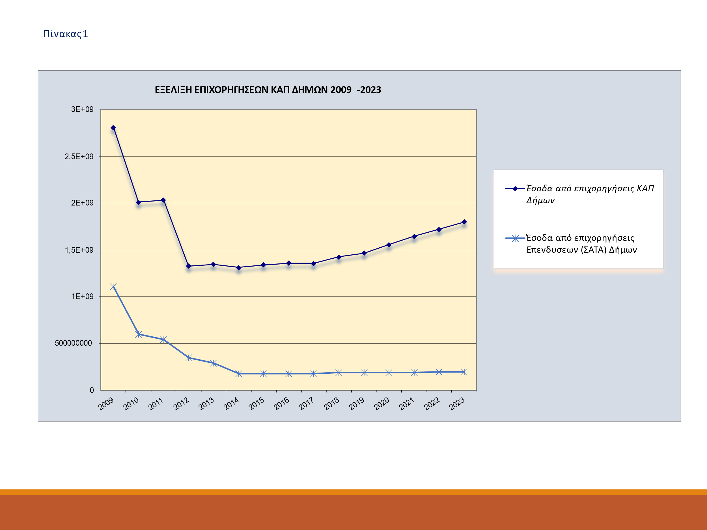

Σε αυτή κατάσταση ήλθαν να προτεθούν:

* Το ενεργειακό κόστος το οποίο παραμένει πολύ υψηλό, παρά την πτώση των τιμών της ενέργειας, η οποία οφείλεται και στην παραγωγή ενέργειας από τις ΑΠΕ, η οποία ειδικά στη χώρα μας, πολλές φορές υπερκαλύπτει την ζήτηση.
* Το Τέλος Ταφής, που επιβαρύνει σημαντικά όλους τους Δήμους της χώρας καθώς και
* Η αύξηση του κόστους μισθοδοσίας προσωπικού πάνω από το 10% μόνο για το 2024.

Οι δήμοι βρίσκονται σε παρατεταμένη δημοσιονομική ασφυξία με αποτέλεσμα πολλοί από αυτούς αδυνατούν να συντάξουν το νέο προϋπολογισμό και μερικοί ζητούν ήδη προκαταβολές από το 2025.

Ο ρόλος της Τοπικής Αυτοδιοίκησης μπορεί να ισχυροποιηθεί, όχι μόνον αυξάνοντας τα σχετικά μεγέθη της Ελληνικής Τοπικής Αυτοδιοίκησης σε σχέση με το Ακαθάριστο Εγχώριο Προϊόν (ΑΕΠ) ή τα συνολικά έσοδα της Γενικής Κυβέρνησης, αλλά αποκτώντας και ιδιαίτερα ποιοτικά χαρακτηριστικά, όσον αφορά στην οικονομική αυτοτέλεια και αυτοδυναμία των ΟΤΑ.

**Β) Τα έσοδα της Ελληνικής Τ.Α.** σε σχέση με τις άλλες χώρες του ΟΟΣΑ φαίνονται στον **Πίνακα 2.**

Παρατηρούμε η Ελλάδα βρίσκεται στις τελευταίας θέσεις.

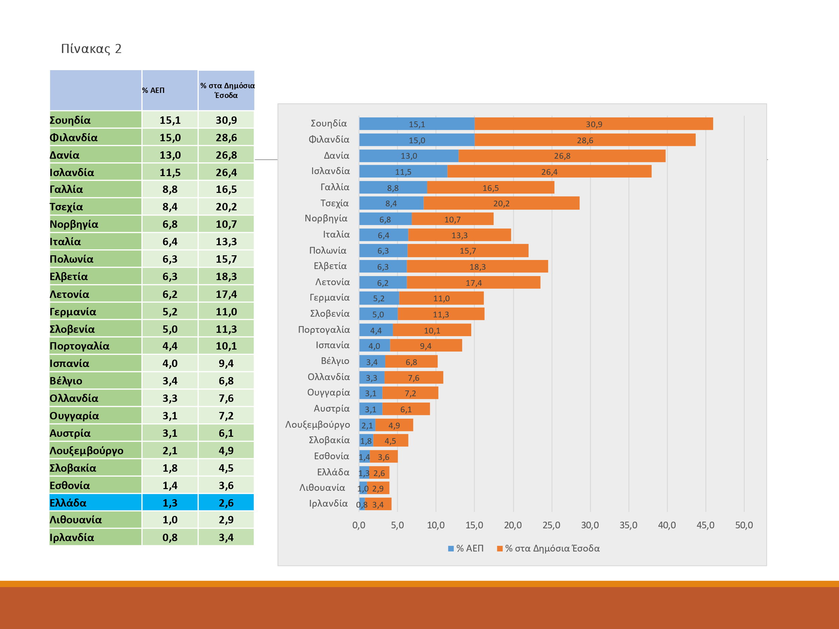

**Γ) Οι δαπάνες της Ελληνικής Τοπικής Αυτοδιοίκησης**, με στοιχεία του ΟΟΣΑ για το 2022 είναι από τις μικρότερες στην Ευρώπη. Το ζητούμενο, σε αυτή την περίπτωση, δεν είναι μόνο η μεγέθυνσή τους, αλλά και η ποιοτική τους αναβάθμιση, όπως φαίνεται στον **Πίνακα 3.**

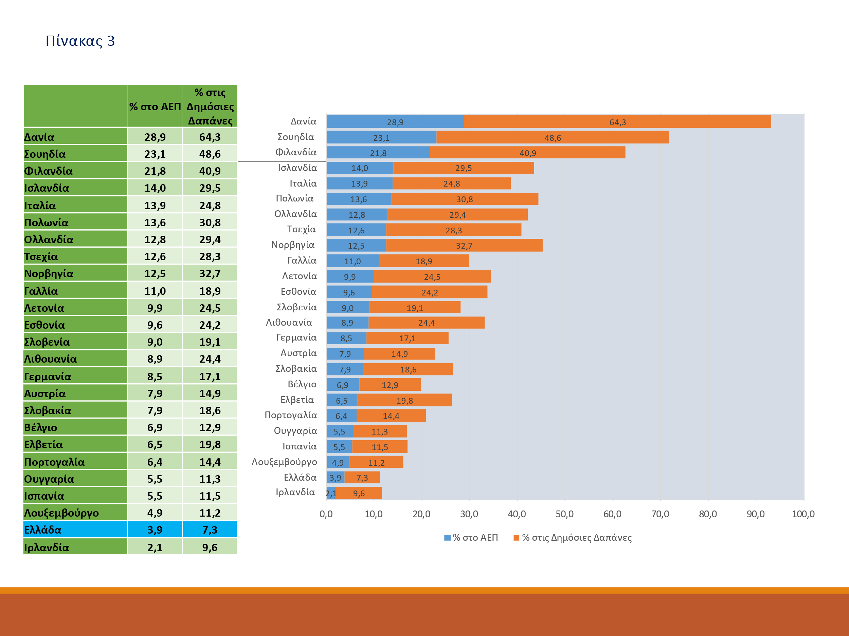

**Δ) Η εξέλιξη των υποχρεώσεων Δήμων 2010-2022**

Παρόλα τα προβλήματα χρηματοδότησης οι συνολικές υποχρεώσεις των Δήμων, όπως αποτυπώνονται στον **Πίνακα 4**, είναι συνεχώς μειούμενες από το 2011 και ανέρχονται κάτω από το 0,5% των συνολικών χρεών της χώρας.

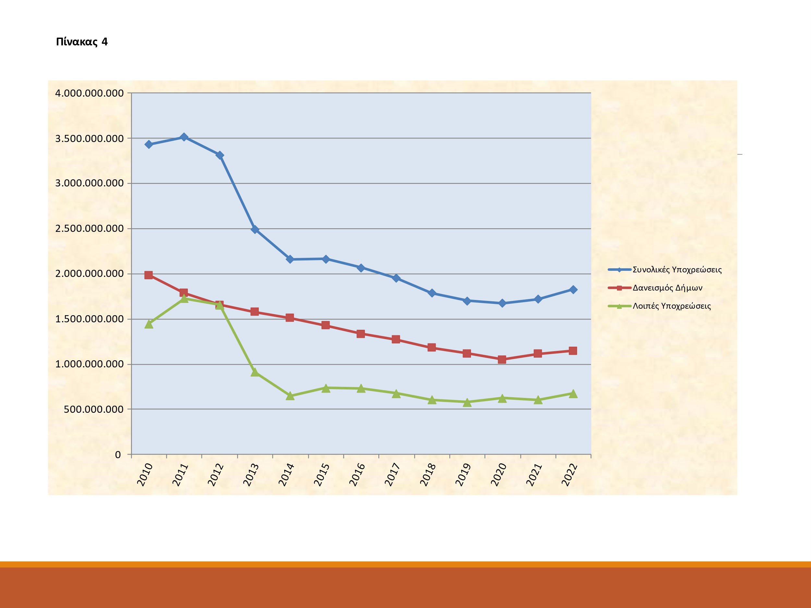

**Ε) Αποτύπωση σημερινής απόδοσης πόρων στην Τ.Α.**

Στα πλαίσια του προσυνεδριακού διαλόγου παρουσιάστηκαν εκτενώς τα προβλήματα που αντιμετωπίζουν οι δήμοι.

Συγχρόνως παρουσιάστηκαν και οι θέσεις της Τ.Α. για ένα σύγχρονο κράτος.

Σε αυτό το πλαίσιο μία πρώτη πρωτοβουλία που ανέλαβε να προτείνει η Επιτροπή Οικονομικών της ΚΕΔΕ είναι η δημιουργία ενός Ειδικού Αναπτυξιακού Προγράμματος Δήμων. Το πρόγραμμα αυτό στοχεύει να δώσει λύσεις στα προβλήματα απαξίωσης των πολεοδομικών, κοινωνικών, πολιτιστικών και αθλητικών υποδομών των Δήμων. Αναμένεται να πυροδοτήσει πολλαπλασιαστικά οφέλη που θα προκαλέσουν ανάπτυξη, η οποία θα ξεκινήσει από τις τοπικές κοινωνίες και θα παράγει πολύ γρήγορα αποτελέσματα με διάρκεια. Θα συμβάλλει στις αυξητικές τάσεις που παρουσιάζει το ΑΕΠ της χώρας και μετά την λήξη των χρηματοδοτήσεων από το Ταμείο Ανάκαμψης.

Υπάρχουν χρηματοδοτικά εργαλεία που μπορούν να χρησιμοποιηθούν αποτελεσματικά. Αρκεί να κατανοήσουν, οι διαχειριστές των χρηματοδοτικών πόρων, ότι οι Δήμοι ανταποκρίθηκαν με συνέπεια και αποτελεσματικότητα στην οικονομική διαχείριση, κατά κρίση και όχι μόνο, όπου οι δήμοι ανέλαβαν να υποστηρίξουν τους πολίτες κυρίως μέσω των κοινωνικών υπηρεσιών και με πρωτοβουλίες τους να διατηρήσουν την κοινωνική συνοχή, παρότι αυξήθηκαν οι δαπάνες τους και μειώθηκαν τα έσοδα.

Αγαπητοί συνάδελφοι,

Από την αρχή της δεκαετίας του 1990, όταν δια νόμου αποδόθηκαν συγκεκριμένα ποσοστά από κρατικούς φόρους στην ΤΑ, έχουν περάσει αρκετά χρόνια.

Τα Οικονομικά των Οργανισμών της Τοπικής Αυτοδιοίκησης στην Ελλάδα, αποτελούν διαχρονικά την κινητήριο δύναμη για την ομαλή λειτουργία τους.

Η σταδιακή μεταφορά αρμοδιοτήτων στους δήμους (παιδικοί σταθμοί, αθλητικά κέντρα, κλπ) χωρίς την μεταβίβαση και των αναγκαίων πόρων, όπως αναφέρει και το Σύνταγμα (παρ. 5 του άρθρου 102), δημιούργησε επιβάρυνση των οικονομικών μεγεθών, η οποία έχει γίνει μόνιμος πλέον βρόγχος στους δήμους.

Σήμερα που οι δημοσιονομικοί δείκτες της χώρας έχουν θετική τροχιά και η χώρα έχει ενταχθεί σε αναπτυξιακή πορεία με τις συνεχείς αναβαθμίσεις επενδυτικών οίκων, η Τοπική Αυτοδιοίκηση είναι ακόμα δέσμια μνημονιακών υποχρεώσεων του παρελθόντος, σύμφωνα με τις οποίες μεταφέρεται στην ΤΑ το **90%** των αποδιδόμενων πόρων από τον Κρατικό Προϋπολογισμό και υπάρχει ανώτατο όριο αποδόσεων (πλαφόν) στους ΟΤΑ στο ποσό των **3.841 εκ. €.**

Αξίζει να σημειωθεί ότι για το έτος 2024 το πρωτογενές αποτέλεσμα της Γενικής Κυβέρνησης, είχε προβλεφθεί ότι θα διαμορφωθεί σε πλεόνασμα ύψους **4.991 εκατ. ευρώ ή 2,1% του ΑΕΠ.**

Οι δήμοι είναι απόντες, από επιπλέον χρηματοδότηση, παρά την καλή πορεία της Ελληνικής Οικονομίας.

Όσον αφορά τον Κρατικό Προϋπολογισμό του 2025 και συγκεκριμένα το Προσχέδιο που έχει κατατεθεί στη Βουλή, για τα έσοδα που αφορούν τους ΟΤΑ, παραθέτουμε τον παρακάτω **Πίνακα 5** με τον οποίο διαφαίνεται η μεγάλη απόκλιση των πόρων που δικαιούται η ΤΑ (Ν. 3852/10) και των πόρων που αποδίδονται.

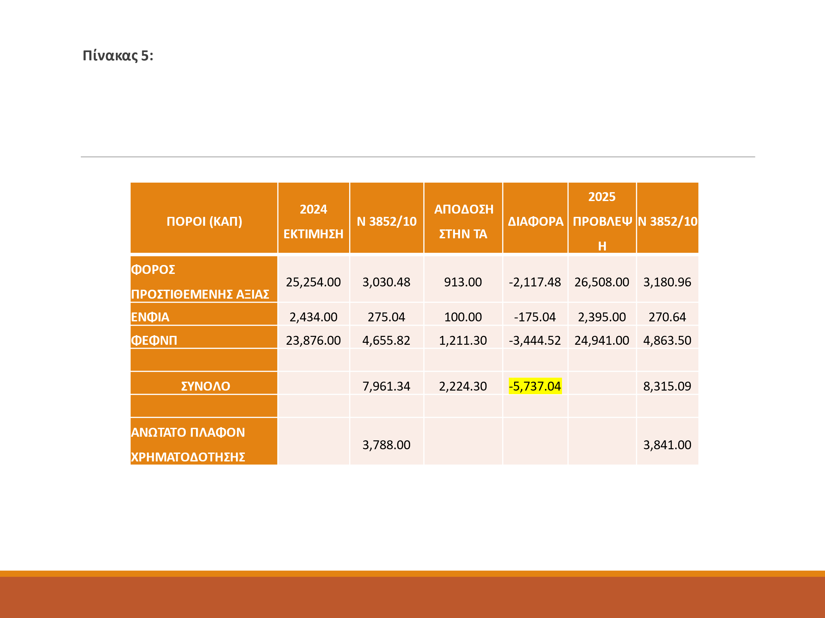

Η απόδοση στους δήμους των ποσών που αναλογούν υπολείπεται όχι μόνο από το ποσό που προβλέπεται , αλλά και από το πλαφόν που έχει τεθεί.

Στο σημείο αυτό,

Θα ήθελα να αναφέρω δύο από τις θέσεις και διεκδικήσεις της ΚΕΔΕ :

1. Φορολογική αποκέντρωση με ενίσχυση της δημοσιονομικής αυτονομίας και της οικονομικής αυτοτέλειας και
2. Διεύρυνση της συμμετοχής των Περιφερειών και των Δήμων στο Πρόγραμμα Δημοσίων Επενδύσεων και στο σχεδιασμό και την αξιοποίηση των συγχρηματοδοτούμενων εθνικών και περιφερειακών επιχειρησιακών προγραμμάτων

**ΒΑΣΙΚΟΙ ΠΥΛΩΝΕΣ ΓΙΑ ΣΥΓΧΡΟΝΗ Τ.Α.**

**Α) Συνταγματική Αναθεώρηση**

Με τη Συνταγματική Αναθεώρηση, είναι αναγκαίο να διεξαχθεί μία ευρεία δημοκρατική διαβούλευση σε όλους τους Δήμους και τις ΠΕΔ. Η αντίληψη για την Συνταγματική Αναθεώρηση πρέπει να στηριχθεί καταρχήν σε τέσσερα σημεία, τα οποία μπορεί να εμπλουτιστούν κατά τη διαδικασία του διαλόγου :

* Αναβαθμισμένος ρόλος, με απόλυτη σαφήνεια, της πρωτοβάθμιας Τοπικής Αυτοδιοίκησης, σε σχέση με τα υπόλοιπα επίπεδα της Δημόσιας Διοίκησης (με αναθεώρηση των άρθρων 101 και 102 του Συντάγματος).
* Συνταγματική οριοθέτηση νέου πλαισίου ως προς τους φορολογικούς πόρους των ΟΤΑ με επιτακτική δέσμευση μεταφοράς πόρων ή νέων πόρων, για την άσκηση των ανατιθέμενων αρμοδιοτήτων.
* Ανάθεση στους φορείς της Τ.Α. της απόδοσης και κατανομής των φορολογικών πόρων της και άρση των συνταγματικών εμποδίων ως προς την υιοθέτηση της φορολογικής αποκέντρωσης (Τοπική Φορολόγηση).
* Κατοχύρωση αξιόπιστου και αμερόληπτου μηχανισμού εποπτείας και οικονομικού ελέγχου των ΟΤΑ, με Συνταγματική εγγύηση της προσωπικής και λειτουργικής ανεξαρτησίας του.

**Β) Πλήρης εφαρμογή του Συντάγματος και των Νόμων:**

* Κάθε μεταφερόμενη αρμοδιότητα θα πρέπει να συνοδεύεται από τους **αντίστοιχους πόρους,** με βάση την παρ. 5 του άρθρου 102 του Συντάγματος.
* Εφαρμογή **του Ν. 3852/2010 και κατάργηση** όλων των μνημονιακών περιορισμών στην ΤΑ, που είχαν θεσπιστεί για συγκεκριμένους λόγους, οι οποίοι σήμερα έχουν εκλείψει.
* **Κατάργηση του άρθρου 31 του Ν 5047/23** που αποδίδει το 90% των προβλεπόμενων χρηματοδοτήσεων στους δήμους από τον κρατικό προϋπολογισμό.
* **Κατάργηση της παρ. 1 του άρθρου 38 του Ν 5143/24** που θεσπίζει ανώτατο πλαφόν 3,841 εκ. € των αποδόσεων του κρατικού προϋπολογισμού στην ΤΑ, ανεξάρτητα από τον Ν. 3852/2010 και την εξέλιξη των φορολογικών εσόδων (Φόρος Εισοδήματος, ΦΠΑ, ΕΝΦΙΑ), που χρηματοδοτούν το καλάθι των ΚΑΠ.
* **Απόδοση των παρακρατηθέντων εσόδων από την μη εφαρμογή της υφιστάμενης νομοθεσίας.** Πρέπει να ξεκινήσει άμεσα διάλογος μεταξύ ΥΠ.ΟΙΚ (Γενικού Λογιστηρίου του Κράτους), ΥΠΕΣ και ΚΕΔΕ, με αντικείμενο τη σταδιακή αποπληρωμή των παρακρατηθέντων και μη αποδοθέντων πόρων.

**Γ) Νέος Κώδικας**

* Εν όψει του νέου Κώδικα πρέπει να γίνει μια ισχυροποίηση του άρθρου 259 του Ν. 3852/2010 για τα οικονομικά της Τοπικής Αυτοδιοίκησης.
* Αναμένεται με την σημαντική αύξηση των πόρων που καταβάλλονται μέσω των ΚΑΠ στους Δήμους, να καλύπτεται το σύνολο των λειτουργικών τους αναγκών και να μην υπάρχει η ανάγκη έκτακτων χρηματοδοτήσεων.

**Δ) Πρόσθετα μέτρα**

* **Μεταφορά του τέλους ανθεκτικότητας στην κλιματική κρίση τους ΟΤΑ,** όπως σε όλες τις ευρωπαϊκές χώρες.
* **Το σύνολο των εισπράξεων από το τέλος κρουαζιέρας** να κατευθύνεται στους ΟΤΑ.
* Αύξηση των πόρων από το **Πράσινου Ταμείου.**
* Η **επαναφορά τελών** που αφαιρέθηκαν από τους δήμους. Ειδικότερα:
* Επαναφορά του ανταποδοτικούτέλους των πετρελαιοειδών στους δήμους, του τέλους παρεπιδημούντων στο 2% (από 0,5%), του φόρου ζύθου, του τέλους βοσκής, των τελών σύνδεσης δικτύων φυσικού αερίου καθώς και την τροποποίηση του νομοθετικού πλαισίου για τα τέλη υπεδάφους.
* Αλλαγή του υφιστάμενου νομοθετικού πλαισίου που απαλλάσσει σήμερα τους παραχωρησιούχους από την καταβολή ανταποδοτικών τελών.
* Κάλυψη από τον Κρατικό Προϋπολογισμό, του υπερβάλλοντος ενεργειακού κόστους στους δήμους, τα νομικά τους πρόσωπα, και τις ΔΕΥΑ, ώστε να μην χρειαστεί να μεταφερθεί αυτό στους δημότες.

* Χρηματοδότηση των Δήμων, ώστε να αναβαθμίσουν τις υποδομές τους, μειώνοντας το ενεργειακό κόστος λειτουργίας.

* **Απόδοση τριών (3) επιπλέον έκτακτων δόσεων στους ΚΑΠ του 2024.** Προτείνεται ως έκτακτη και προσωρινή λύση στη δυσχερή οικονομική κατάσταση των δήμων η εκταμίευση μέχρι τέλος του 2024, τριών (3) έκτακτων μηνιαίων τακτικών επιχορηγήσεων, ύψους 145 εκ. € εκάστη.
* **Αποτύπωση στον Κρατικό Προϋπολογισμό του 2025** των οικονομικών απαιτήσεων της ΚΕΔΕ, για να μπορούν οι Προϋπολογισμοί των δήμων της επόμενης χρονιάς να εκτελεστούν χωρίς προβλήματα**.**

**Ε) Ειδικό Αναπτυξιακό Πρόγραμμα Δήμων**

Εκτιμώντας την δημοσιονομική κατάσταση των δήμων, η ΚΕΔΕ έχει προτείνει, ομόφωνα μέσω του Διοικητικού Συμβουλίου της, **Ειδικό Αναπτυξιακό Πρόγραμμα Δήμων** με συγχρηματοδότηση από Εθνικούς, ίδιους πόρους και τον τραπεζικό τομέα, το οποίο θα καλύπτει τις ανάγκες των δήμων σε τοπικές υποδομές.

Η δημιουργία του Προγράμματος, θα επεκτείνει ή θα αντικαταστήσει προηγούμενα προγράμματα, όπως το “Αντώνης Τρίτσης”.

Ένας άξονας του προγράμματος θα αφορά την **συντήρηση των βασικών υποδομών** με ενδεικτικές δράσεις:

* Συντήρηση οδικού δικτύου – Οδική ασφάλεια – Ασφαλτοστρώσεις
* Συντήρηση λοιπών βασικών υποδομών, όπως αθλητικές, κοινωνικές κλπ.
* Oι λοιπές δράσεις θα στηρίζουν τον αναπτυξιακό προγραμματισμό, την βιώσιμη ανάπτυξη και την ανθεκτικότητα.

Το Πρόγραμμα θα μπορούσε να χρηματοδοτηθεί:

* Από την απόδοση των παρακρατηθέντων πόρων.
* Από τη αύξηση των πόρων του Πράσινου Ταμείου.
* Από την Ευρωπαϊκή Τράπεζα Επενδύσεων και το Ταμείο Παρακαταθηκών και Δανείων.
* Ίδιους πόρους (ΤΑΠ, Τέλος διαφήμισης, εξοικονόμηση οριζοντίων δράσεων, κ.λπ).

Το πρόγραμμα δε θα είναι ανταγωνιστικό και θα είναι συμπληρωματικό με τα λοιπά χρηματοδοτικά εργαλεία (ΕΣΠΑ 2021-2027, Ταμείο Ανάκαμψης, κλπ).

Αγαπητοί παρευρισκόμενοι στο συνέδριό μας,

Η ΚΕΔΕ με τις επτά προσυνεδριακές περιφερειακές συναντήσεις διαλόγου που έγιναν σε όλη την Ελλάδα και με την ψηφιακή πλατφόρμα διαβούλευσης, στοχεύει στην σύνθεση και κωδικοποίηση των προτάσεων που θα κατατεθούν στο τακτικό μας συνέδριο που γίνεται αυτές τις μέρες, όπου έχουμε θέσει ως βασικό στόχο την **ΕΠΑΝΕΚΚΙΝΗΣΗ** για ένα σύγχρονο κράτος δίπλα στον πολίτη.

Σας ευχαριστώ πολύ για την παρουσία σας !

***Ιωάννης Μουράτογλου***

***Πρόεδρος της Επιτροπής Οικονομικών των ΟΤΑ***

***Μέλος του ΔΣ της ΚΕΔΕ***